Engenharia da Computação
Aluno: André Oliveira de Sousa – 11325684
Professora: Liliane dos Santos Machado

Introdução à Computação Gráfica
Atividade 7

Catavento

Fiz dois cataventos, um usando apenas rotação e utilizando triângulos e o outro usando rotação, translação e utilizando quadrados. Abaixo segue o código em c deles:

1º Catavento

#include<stdio.h>
#include<GL/glut.h> // biblioteca para usar o OpenGL
#include<stdlib.h>

void bastao() {
glLineWidth(5); // Largura da linha
glColor3f(0, 0, 0); // Cor da linha
glBegin(GL_LINES); // Função para desenho de linha (bastão)
glVertex2d(0, 0); // O bastão inicia na origem
glVertex2d(0,-1); // e se estende na vertical
glEnd();
}

void helices() {
glMatrixMode(GL_MODELVIEW); // selecionando a matriz onde vamos aplicar as transformações
glLoadIdentity();
float angulo = 30; // ângulo.

glColor3f(0, 0, 1.5); // Cor das hélices
for(int i = 0; i < 4; i++) {

glRotatef(angulo, 0.0, 0.0, 1.0); // Gira o objeto em torno do eixo Z
// O giro é em graus, no sentido anti-horário.

// Desenhando hélices.
glBegin(GL_TRIANGLES);
glVertex2d(0.5, 0.5);
glVertex2f(0.5, 0.0);
glVertex2f(0.0, 0.0);
glEnd();

angulo = 90;

}
glFlush(); // Imprime na tela o que estava armazenado no buffer.

}

void display(){
glMatrixMode(GL_PROJECTION);
glLoadIdentity(); // Resetar a posição e orientação do sistema de coordenadas
glClearColor(1, 1, 1, 1); // Limpa o fundo de janela inserindo a cor especificada
glOrtho(-3.0, 3.0, -3.0, 3.0, -1.0, 1.0);

glClear(GL_COLOR_BUFFER_BIT); // Limpa toda a janela para a cor do comando glClearColor.
bastao();
helices();
}

int main(int argc, char** argv){

glutInit(&argc, argv); // inicia a biblioteca glut
glutInitDisplayMode(GLUT_SINGLE | GLUT_RGB);
glutInitWindowSize(512,512); // Tamanho da janela que abrirá
glutInitWindowPosition(800,100); // Posição em que a janela que abrirá irá aparecer na tela do PC
glutCreateWindow("Catavento"); // Título da janela
glutDisplayFunc(display); // chamada da função que realmente desenha. Necessário usar glutDisplayFunc
// para poder usar comandos de redimentsionamento de janela, etc.

glutMainLoop();
return 0;
}

Imagem gerada:

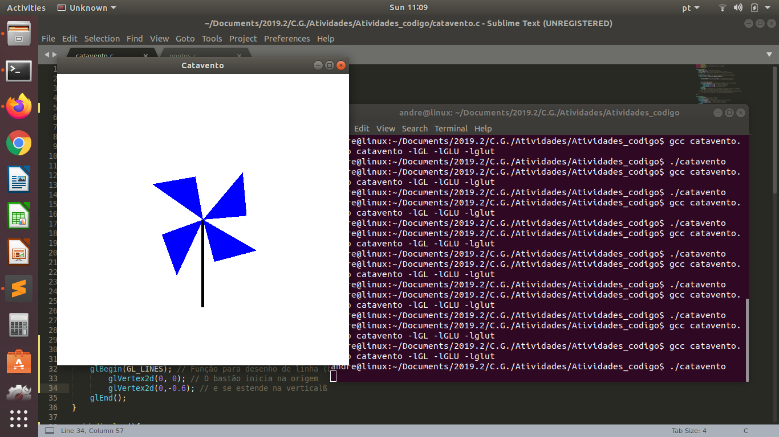

2º Catavento

#include<stdio.h>
#include<GL/glut.h> // biblioteca para usar o OpenGL
#include<stdlib.h>

void centro() {

glColor3f(0, 0, 1.5); // Cor das hélices

// Desenhando centro.
glBegin(GL_QUADS);
glVertex2d(0.25, 0.25);
glVertex2f(0.25, -0.25);
glVertex2f(-0.25, -0.25);
glVertex2f(-0.25, 0.25);
glEnd();

glFlush(); // Imprime na tela o que estava armazenado no buffer.
}

void bastao() {
glLineWidth(5); // Largura da linha
glColor3f(0, 0, 0); // Cor da linha
glBegin(GL_LINES); // Função para desenho de linha (bastão)
glVertex2d(0, 0); // O bastão inicia na origem
glVertex2d(0,-1); // e se estende na vertical
glEnd();
}

void helices() {
glMatrixMode(GL_MODELVIEW); // selecionando a matriz onde vamos aplicar as transformações
glLoadIdentity();
float angulo = 0; // ângulo.

glColor3f(0, 0, 1.5); // Cor das hélices
for(int i = 0; i < 4; i++) {

glRotatef(angulo, 0.0, 0.0, 1.0); // Gira o objeto em torno do eixo Z
// O giro é em graus, no sentido anti-horário.

glTranslatef(0.25, 0, 0);

// Desenhando hélices.
glBegin(GL_QUADS);
glVertex2d(0.5, 0.5);
glVertex2f(0.5, 0.0);
glVertex2f(0.0, 0.0);
glVertex2f(0.0, 0.5);
glEnd();

//glLoadIdentity();

angulo = 90;
}
glFlush(); // Imprime na tela o que estava armazenado no buffer.

}

void display(){
glMatrixMode(GL_PROJECTION);
glLoadIdentity(); // Resetar a posição e orientação do sistema de coordenadas
glClearColor(1, 1, 1, 1); // Limpa o fundo de janela inserindo a cor especificada
glOrtho(-3.0, 3.0, -3.0, 3.0, -1.0, 1.0);

glClear(GL_COLOR_BUFFER_BIT); // Limpa toda a janela para a cor do comando glClearColor.
centro(); // quadrado central do catavento
bastao(); // haste do catavento
helices(); // hélices
}

int main(int argc, char** argv){

glutInit(&argc, argv); // inicia a biblioteca glut
glutInitDisplayMode(GLUT_SINGLE | GLUT_RGB);
glutInitWindowSize(512,512); // Tamanho da janela que abrirá
glutInitWindowPosition(800,100); // Posição em que a janela que abrirá irá aparecer na tela do PC
glutCreateWindow("Catavento"); // Título da janela
glutDisplayFunc(display); // chamada da função que realmente desenha. Necessário usar glutDisplayFunc
// para poder usar comandos de redimentsionamento de janela, etc.

glutMainLoop();
return 0;
}

Imagem gerada:

